ASSUNTO :. INDICO PARA QUE O DEPARTAMENTO COMPETENTE, QUE SEJA REALIZADO RECUPERAÇÃO NO MEIO FIO DA RUA ANTONIO LONGATTO NA NOVA SANTA CRUZ.

DESPACHO:.

SALA DAS SESSÕES ____/____/_____

PRESIDENTE DA MESA

INDICAÇÃO Nº 872, DE 2018

SENHOR PRESIDENTE,
SENHORES VEREADORES,

INDICO ao Exmo Senhor Prefeito Municipal para que o departamento competente, que seja realizado recuperação no meio fio da rua Antônio Longato na Nova Santa Cruz.
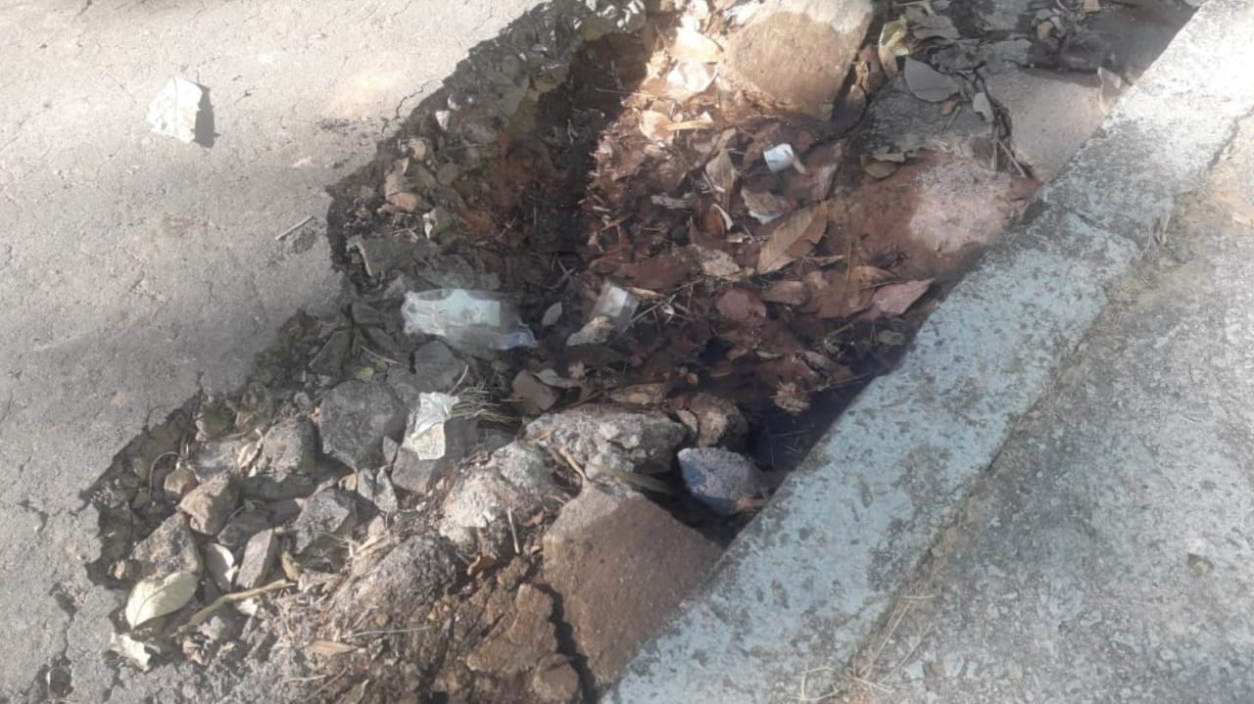

SALA DAS SESSÕES “VEREADOR SANTO RÓTOLLI”, aos 03 de agosto de 2018.

VEREADOR LUIS ROBERTO TAVARES

